- Create new table and define the field for SLA (I don’t know if that enough or not)

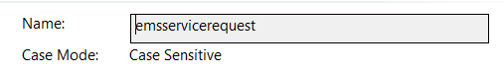

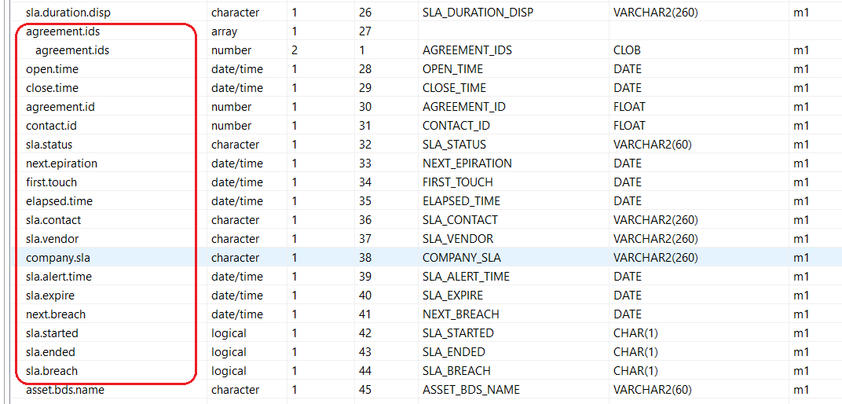

Thêm 4 trường này nữa:

- Set variable in the Object ticket of the new table

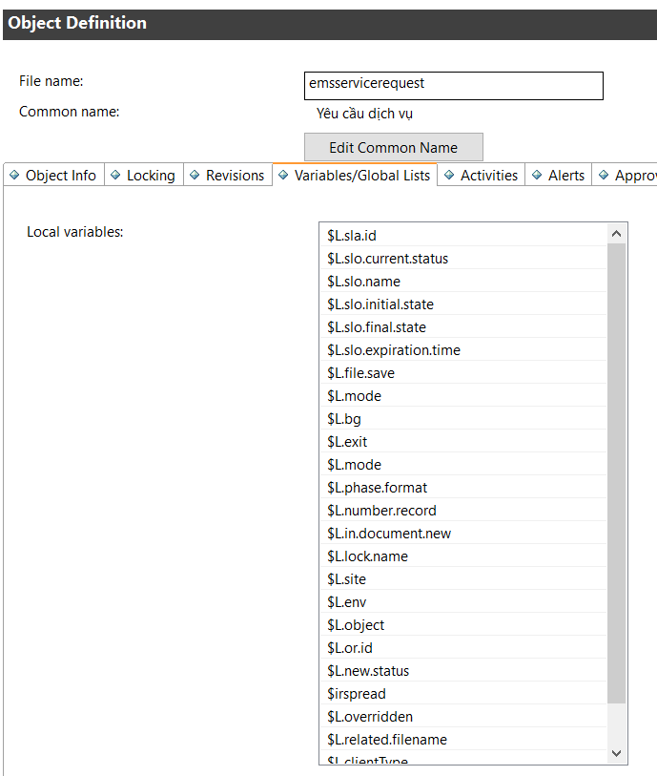

- Define the status in the ModuleStatus table

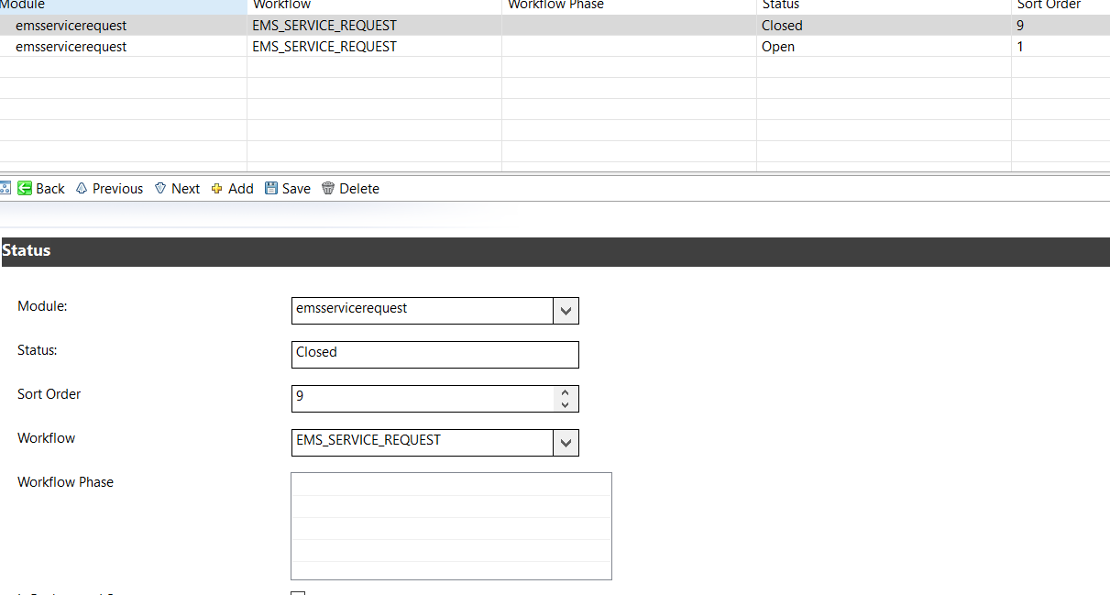

- Configure the SLA Agreement and Module Control

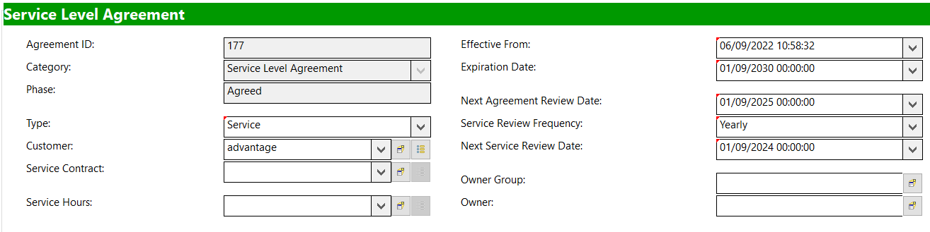

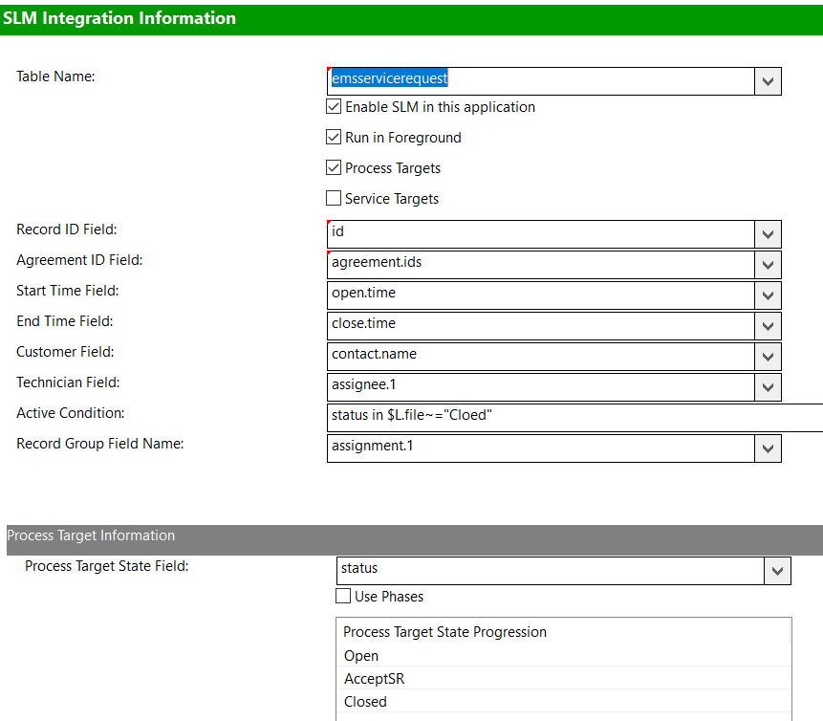

- Create new the SLA Process Target

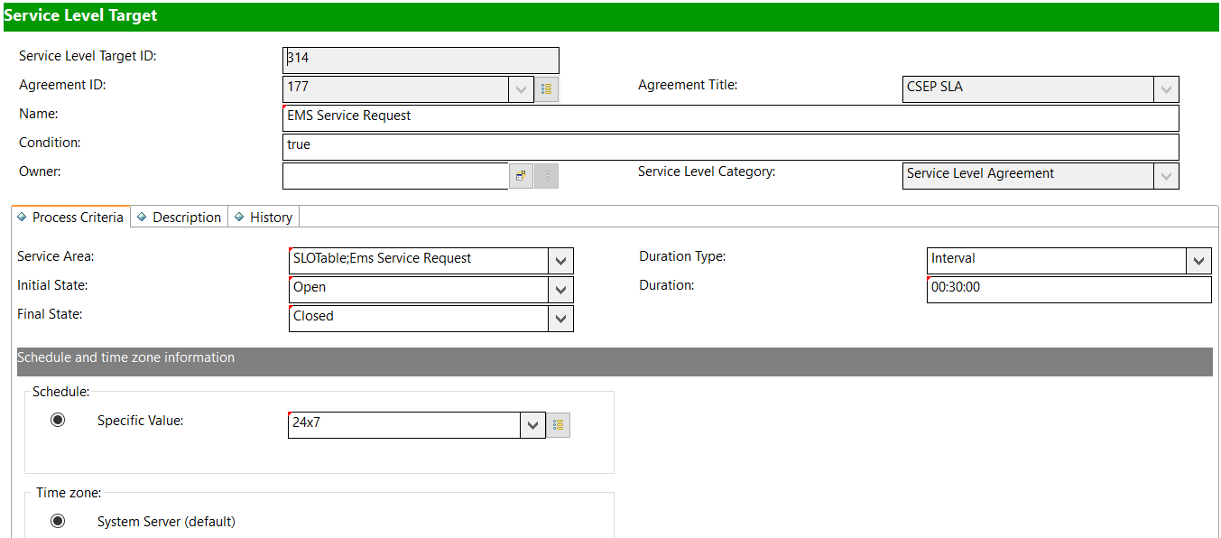

- Configure the Ruleset for get SLA

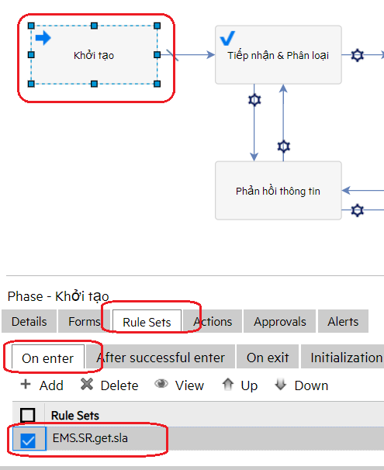

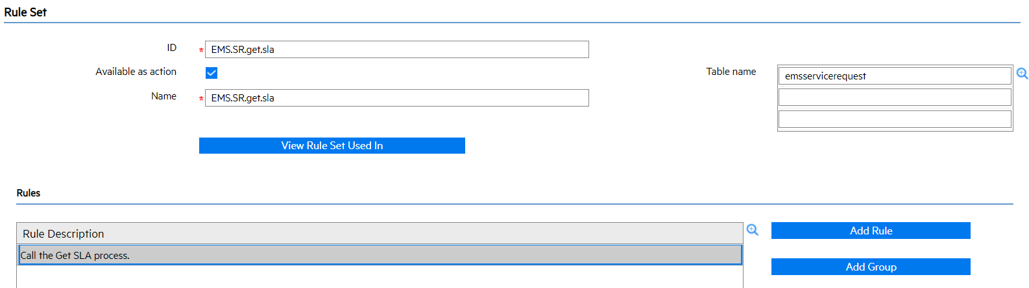

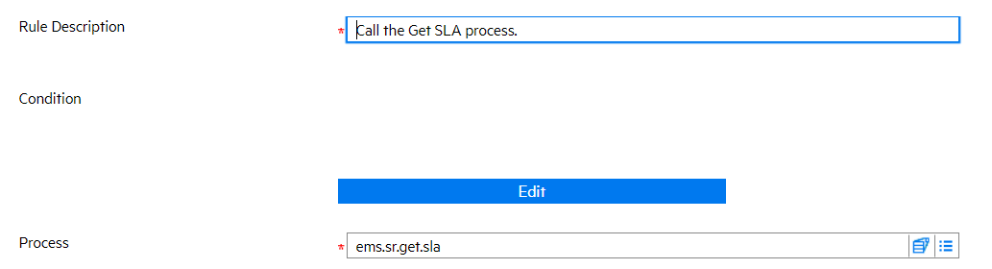

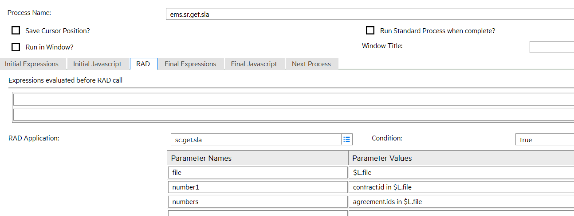

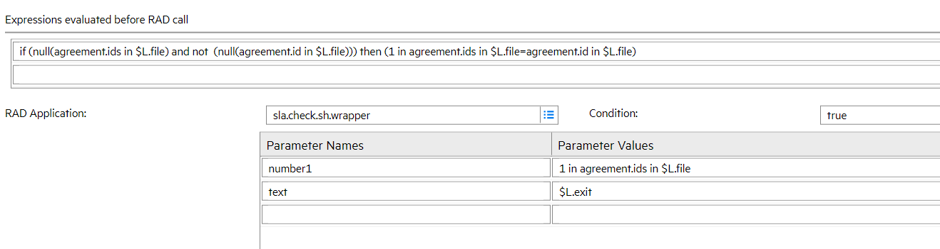

4. Thêm các triggers và application tương ứng
